“GNOMOS, PITUFOS Y OTROS SERES. UN VIAJE POR EL BOSQUE ENCUANRADO II”

CRA “Riofrío de Aliste”. Sarracín de Aliste (Zamora).
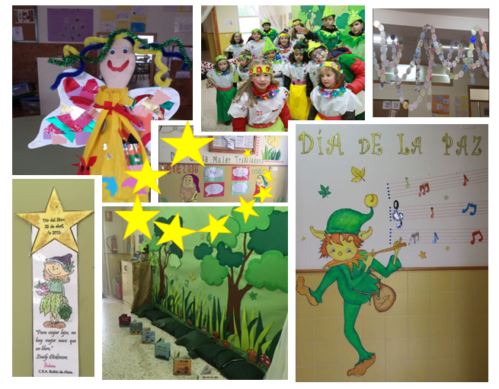

Lugares de Libro

DATOS DEL CENTRO
Centro Educativo | CRA “RIOFRIO DE ALISTE”
Código de centro | 49003675
Dirección | C/ Era s/n
Localidad | Sarracín de Aliste
Provincia | Zamora
Tlfno./Fax | 980594495/980594495
Correo electrónico | 49003675@educa.jcyl.es
Web del centro | http://crariofriodealiste.centros.educa.jcyl.es/sitio

PROFESOR/A RESPONSABLE DE LA EXPERIENCIA “LUGARES DE LIBRO” EN EL CENTRO
Nombre y apellidos | Ana Belén Peláez Merchán/ Mª Teresa Salgado Palao
Área que imparte | Lengua Castellana / C. Sociales- E. Física
Tlfno. de contacto | 980594495
Correo electrónico | 49003675@educa.jcyl.es

Guión de la experiencia:

GUIÓN DE LA EXPERIENCIA “Gnomos, Pitufos y Otros Seres… Un viaje por el Bosque Encuentado II”
Título: | Gnomos, Pitufos y Otros Seres… Un viaje por el Bosque Encuentado II
Tema del proyecto: | El Bosque y la magía de sus seres como centro de los cuentos.

Hilos conductores del proyecto:

El bosque centro de interés de los cuentos.

Los seres mágicos nos ayudan a crecer.

La lectura de cuentos y creación del entorno del Bosque.

Los Planes del Centro y su conexión con el Plan de Lectura y espacio Lugares de Libro.

Justificación:

El Bosque aparece en la mayor parte de los cuentos clásicos como escenario de multitud de acciones. En él aparece la propia ambientación del mismo, animales personificados y seres mágicos que le confieren una gran belleza a gran parte de las historias, fábulas y cuentos.

Nos centramos en el Bosque y creamos en él un medio propicio para desarrollar la imaginación, motivación y el desarrollo de las competencias básicas.

Finalidad: Qué queremos conseguir

Mejorar la Comprensión Oral/ Lectora y Escrita de los diferentes textos que se presentan al alumnado, fomentando la creatividad y la imaginación de los alumnos en la posterior elaboración de textos, enriqueciéndolos con vocabulario nuevo, incluyendo frases hechas, refranes, palabras nuevas etc. Se intentará alcanzar a lo largo del próximo curso trabajando como centro de interés en todas las actividades nuestro PFL: “ Gnomos, pitufos y otros seres... Un viaje por el bosque encuentado II”.

Motivo elegido para la decoración:

El Bosque

Espacio o espacios físicos del centro en los que se ubicará el “Lugar de Libro”:

El pasillo del centro y sus aulas.

Objetivos didácticos:

Mantener el interés de los niños y niñas por la lectura y el descubrimiento de ésta como un elemento de disfrute personal.

Iniciar al alumnado en el conocimiento de los cuentos clásicos, valores y actitudes que trasmiten, así como la magia que despliegan sus personajes.

Despertar la imaginación del alumno con la creación de textos enriquecidos y un mural interactivo.

Integrar e implicar al alumno en un proyecto común que compartirá con el resto.

Conocer distintos géneros literarios de la literatura infantil y juvenil.

Comprender los textos que se leen y relacionarlos con otros conocimientos o lecturas.

Adquirir estrategias de búsqueda de datos en los textos.

Enriquecer vocabulario e incrementar conocimientos ortográficos y gramaticales.

Intercambiar opiniones y manifestar preferencias por lo leído respetando en todo momento el criterio de cada alumno.

Utilizar las tecnologías de la información y la comunicación como elemento motivador y de acercamiento de la lectura a los alumnos.

Integrar el uso de TIC en la búsqueda de información sobre algunas lecturas.

Introducir el uso de las TIC en el desarrollo de las actividades, elaborando montajes power-point, flash y creando un libro digital de recetas.

Cuidar y respetar los libros como patrimonio de todos y la biblioteca como espacio de lectura, consulta y centro de recursos.

Mantener el uso autónomo y responsable de las maletas viajeras y/o biblioteca.

Desarrollar actitudes de respeto hacia costumbres de otras culturas.

Elaborar textos con coherencia y cohesión respetando el hilo conductor del texto y enriqueciendo los mismos con las aportaciones personales.

Plasmar de manera creativa la comprensión textual.

Contribuir a la elaboración de las actividades contenidas en este PFL.

Analizar de forma reflexiva y crítica los valores que transmiten los libros.

Contenidos: Qué queremos que comprendan

Potenciar la motivación por la lectura.

Conocer los cuentos clásicos, personajes e historias más relevantes.

Favorecer la imaginación de nuestros alumnos en la creación textual.

Principales actuaciones a realizar en el centro: Qué vamos a hacer

Con el alumnado del centro:

AMBIENTACIÓN. Lugares de Libro.

Comprensión Historias de Gnomos y Pitufos: “David el Gnomo”, “Pitufos”, “El Gigante Egoista”…

Mural “El Bosque Encuentado II”

Maleta viajera.

Halloween.“Los Gnomos, Trolls y otros personajes”.

Cuéntame un cuento: Sept: El gigante Egoísta/Oct: La Sirenita/Nov: Rapunzel/ Dic: El Cascanueces/Ene: Pinocho/Feb: Pulgarcito./Mar: Caperucita./Abr: Las habichuelas Mágicas/ May: Los músicos de Bremen

Alumnos Viajeros.

“Personaje del Bosque, con 10 libros te conviertes en el lector de la semana”.

Bonachón y sus consejos.

Cuento de Navidad: “El Cascanueces”. Youtube.

Gnomos y Pitufos. Un viaje por el bosque encuentado II. (TIC)

La estela de las Hadas.

Leo, comprendo y analizo el cuento.

Carnaval de Bosque Encuentado II. (Gnomos y Pitufos)

Día del libro: “Encuentados II”

Jornada de Convivencia:“El Bosque como escenario de los Cuentos”

Con las Familias:

Lecturas: “lector de la semana”.

Charla-Díptico: “ La Lectura y la Escritura escalones del futuro”.

Leo, comprendo y analizo el cuento.

Carnaval “El Bosque Encuentado II”.

Dia del Libro: “Encuentados II”

Con toda la Comunidad Educativa:

Lecturas: “ Lector de la Semana”.

Grupo de Trabajo en Centro.

Formación en Centro. Integración didáctica de las TIC III.

Información EOEP

Diptico: “El profesor impulsor de la lectura.”

“El Bosque como escenario de los Cuentos”
Competencias a desarrollar: Qué queremos que entrenen

Comunicación lingüística

Competencia matemática y competencias básicas en ciencia y tecnología

Competencia digital

Competencias sociales y cívicas

Aprender a aprender

Sentido de iniciativa y espíritu emprendedor

Conciencia y expresiones culturales

Todas estas competencias se desarrollan con las actuaciones señalas en el apartado anterior

Productos finales a elaborar:

Historia de Gnomos Pitufos y Otros Seres.

Cartel Lugares de Librio.

Trailler Book. Video.

Dípticos, Charlas, etc.

Diplomas, indumentaria de Carnaval.

Etc

Relación de la experiencia “Lugares de Libro” con otros Planes del centro:

El Proyecto está relacionado con los siguientes planes del Centro.

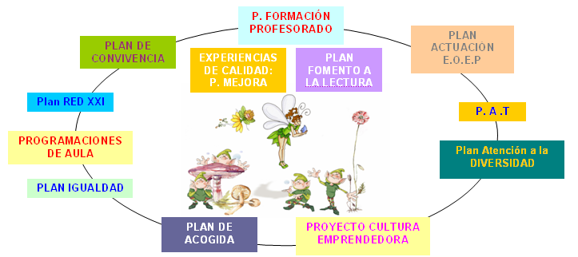

Más información en: http://crariofriodealiste.centros.educa.jcyl.es/sitio

INFOGRAFÍA: “Gnomos, Pitufos y Otros Seres…” DEL CEIP “CRA RIOFRÍO DE ALISTE”

Insertar infografía en *.jpg

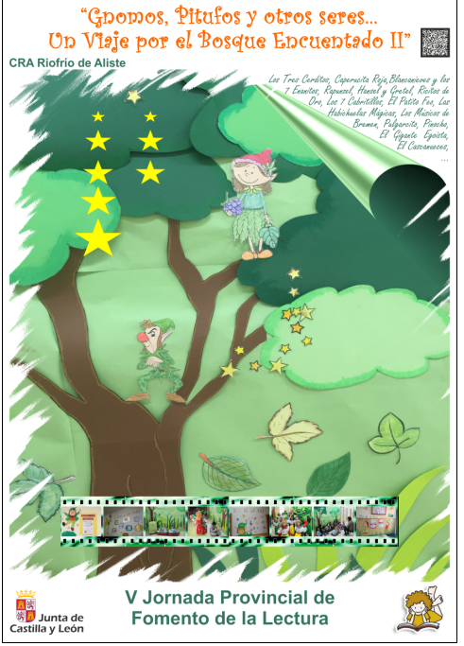

Enlace al blog “Libros con pista”: www.

Características:

Formato digital en *.jpg - Tamaño A3 orientación vertical - Técnica libre

Debe incluir:

Título, nombre del centro, V Jornada Provincial de Fomento de la Lectura y Logos (de la Junta de Castilla y León y del Plan de Lectura de la Junta de Castilla y León)

THE MAKING OF… TRAILLER BOOK: “ El Bosque Encuentado II”

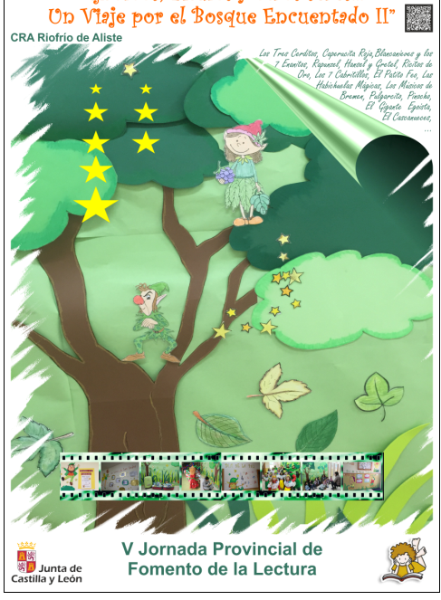

Título del corto:

El Bosque encuentado II

Duración:

2.20 minutos

Características:

Formato *.flv para su reproducción con VLC media player
Enlace al vídeo: http://crariofriodealiste.centros.educa.jcyl.es/sitio

VISITAS: “Gnomos, Pitufos y Otros Seres…”

Horario de visitas:

ABRIL 2016

Horario de visitas de centros con alumnos:

.- De Lunes a Viernes de 10:30h a 12:30h

Horario de visitas para el resto de la Comunidad Educativa:

- De Lunes a Viernes de 12:30h a 13:30h

Actividades a realizar durante la visita:

Con el alumnado de otros centros:

.- Título: Taller de Marcapáginas.

.- Breve descripción: Elaboración de Marcapáginas del Bosque Encuentado.

.- Nº de alumnos permitido: 25

Con la Comunidad Educativa:

.- Título de la actividad: Visita guiada por la exposición/centro.

.- Breve descripción de la misma: analizamos las activdiades realizadas por los alumnos.

.- Duración aproximada ( 1 hora)

.- Nº máximo de personas permitido 10 personas

Nivel o niveles educativos a los que van dirigidas las actividades:

De 1º EP a 6º EP (las actividades se adaptarán teniendo en cuenta el nivel del grupo)

Duración aproximada de la visita:

45 minutos
Profesor responsable de las visitas: | Mª Teresa Salgado Palao
Teléfono de contacto: | 980594495(de 09:30 h a 10:30h)

En Sarracín de Aliste, a ……....de ……………………………………. de 2016

Vº Bº de la Dirección del Centro
Fdo.: Mª Teresa Salgado Palao

Firma del profesor responsable

